Тема: Розвиток зв'язного мовлення. Пишу казку про яблуню і березу.
Мета: вчити учнів застосовувати набуті знання, уміння та навички у процесі виконання завдань; вчити писати перекази, складати план, викладати свої думки в письмовій формі; розвивати аналітичне мислення, увагу; виховувати спостережливість, взаємоповагу; інтерес до оточуючого, любов до природи.

Хід уроку

Користуйтеся презентацією під час опрацювання даної теми уроку
В презентації за слайдом ви можете перевірити правильність виконання завдань.
- Організаційний момент.
Приготуйте, будь ласка, все, що потрібно для уроку: підручник, зошит, ручку, олівці, лінійку, чернетку.
Старанно працюйте. Не забувайте робити хвилинки відпочинку та релаксації під час уроку.

- Актуалізація опорних знань
- Психологічна настанова на урок. Вправа «Самоналаштування».

- Гімнастика для очей:
https://www.youtube.com/watch?v=lyKfm-BPV68

- Робота з загадкою.

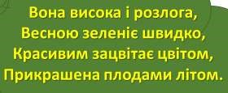

- Повідомлення теми уроку.

- Робота над темою уроку. Виконання завдань. Написання казки про яблуню і березу.
Завдання 1. Розгляньте малюнки. Як називаються ці дерева? Розкажіть, за якими ознаками ви їх розпізнали. Сьогодні у нас на уроці працюють:
науковці, письменники, народознавці, поети та казкарі.

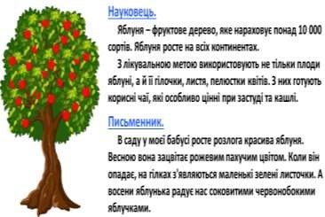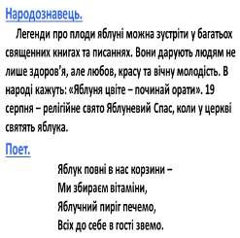

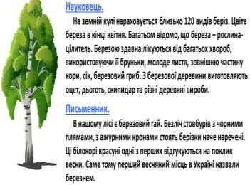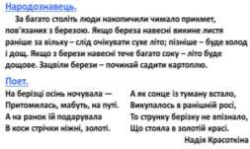

Завдання 2. Дайте відповіді на подані запитання.


Фізкультхвилинка: https://www.youtube.com/watch?v=3LAjklSXpbI

Завдання 3. Добери й запиши слова, які характеризують кожне дерево.

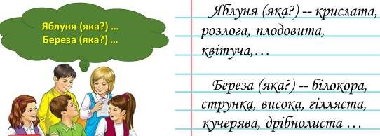
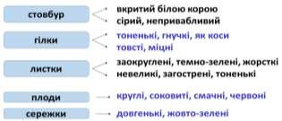
Завдання 4. Прочитай слова і вислови в скарбниці. Запиши ліворуч, що саме вони описують.

Завдання 5. Склади усно казку про яблуню і березу. Використай порівняльний опис цих дерев.

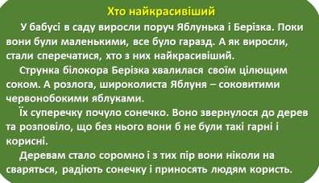
ЗРАЗОК:

Завдання 6. Запиши свою казку. Розпочни із заголовка.
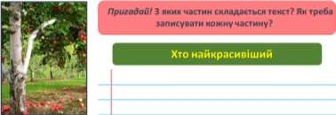

Завдання 8. Прочитай свою казку. Якщо знайдеш помилки – виправ їх.

Завдання 9. Намалюй кольоровими олівцями ілюстрацію до своєї казки.
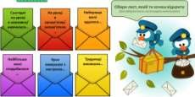
5. Підсумок
- Вправа «Загадкові листи».

- Домашнє завдання.
Скласти та записати казку про яблуню і березу. Вчасно надіслати роботу на перевірку. Робота є обов’язковою для всіх.

Роботи надсилайте на Human

